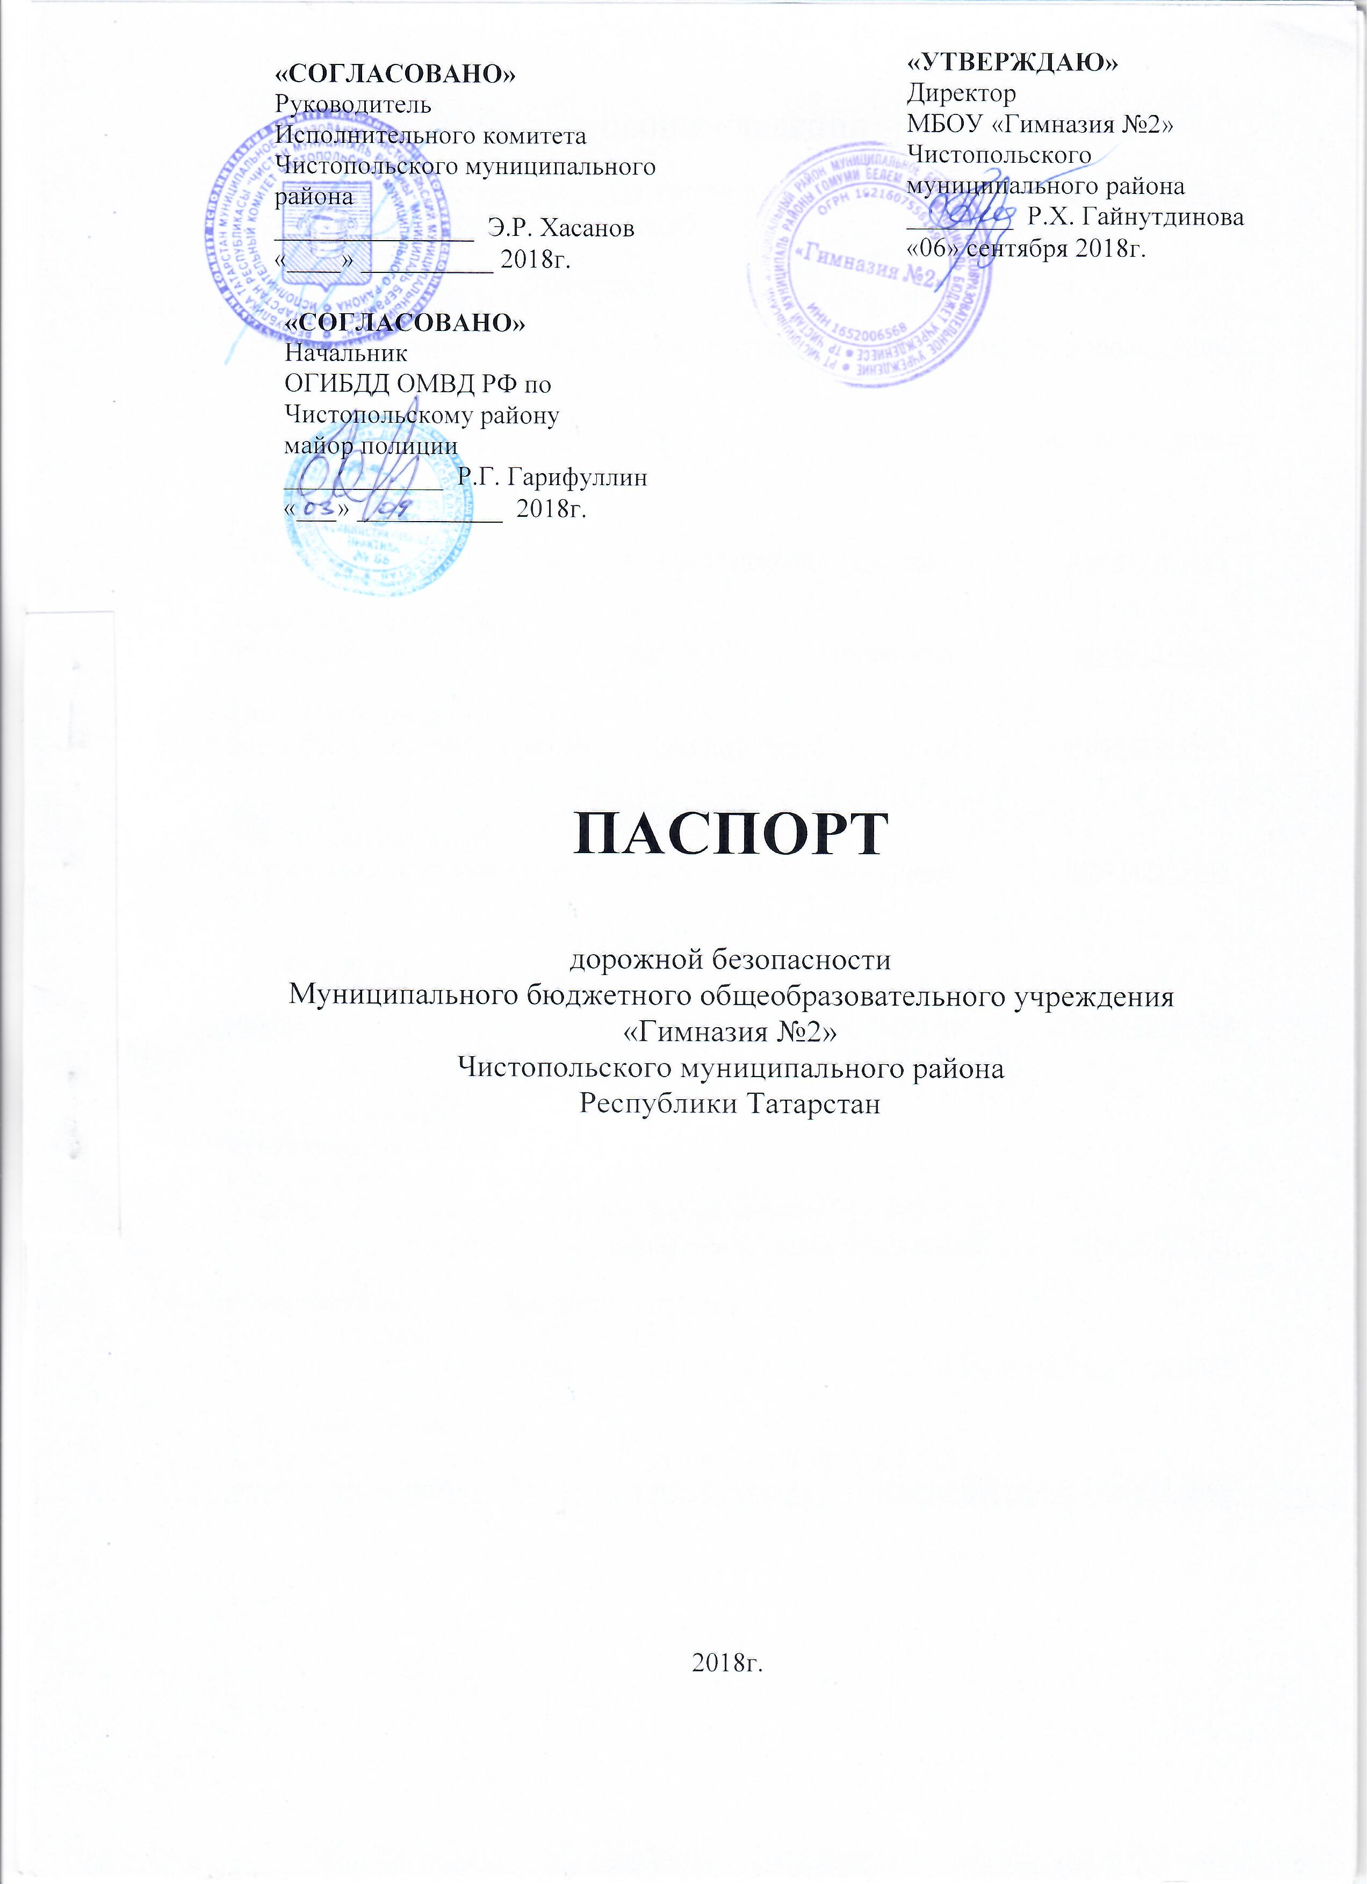

ОБЩИЕ СВЕДЕНИЯ

Муниципальное бюджетное общеобразовательное учреждение «Гимназия №2» Чистопольского муниципального района

Тип ОУ: бюджетное

Юридический адрес ОУ: 422980, Республика Татарстан, город Чистополь, улица Нариманова, дом 65

Фактический адрес ОУ: 422980, Республика Татарстан, город Чистополь, улица Нариманова, дом 65

Руководители ОУ
Директор: Равиля Хакимхановна Гайнутдинова 8(84342)53424

Заместитель директора
по учебной работе Валеева Гузаль Нургаязовна 8(84342)53548

Заместитель директора
по учебно-методической работе Шигапова Роза Габдулловна 8(84342)53548

Заместитель директора
по учебно-методической работе Першина Вера Михайловна 8(84342)53548

Заместитель директора
по воспитательной
работе Валеева Гульнара Марсовна 8(84342)53548

Ответственные работники
муниципального органа
образования
Заместитель начальника «Управления образования ИК ЧМР»
по воспитательной работе Гатауллина Гузель Вильсуровна 8(84342)54190

Ответственные от Инспектор пропаганды
Госавтоинспекции ОГИБДД МВД России
по Чистопольскому району Воляков Владислав Владимирович

Ответственные работники
за мероприятия по профилактике руководитель отряда ЮИД
детского травматизма «Зеленый огонек» Сайдашева Гульназ Шамильевна

Руководитель или ответственный работник
дорожно-эксплуатационной организации,
осуществляющей содержание улично-дорожной
сети (УДС) Заиконников Александр Геннадьевич (84342) 5-33-68

Руководитель или ответственный работник
дорожно -эксплуатационной организации,
осуществляющей содержание
технических средств организации
дорожного движения (ТСОДД)
Заиконников Александр Геннадьевич (84342) 5-33-68

Количество учащихся 725 человек
Наличие уголка по БДД имеется в холле
Наличие класса по БДД имеется
Наличие автогородка (площадки) по БДД не имеется
Наличие автобуса в ОУ имеется
Владелец автобуса МБОУ «Гимназия №2» Чистопольского муниципального района
Время занятий в ОУ:
1-ая смена 8.00-13.10
2-ая смена 13.30-18.10
Внеклассные занятия: 13.20-18.00

Телефоны оперативных служб:
01 – служба МЧС
02 - полиция
03 – скорая помощь

СОДЕРЖАНИЕ

- План-схемы МБОУ «Гимназия №2» Чистопольского муниципального района
- Район расположения МБОУ «Гимназия №2» Чистопольского муниципального района, пути движения транспортных средств и обучающихся.
- Организация дорожного движения в непосредственной близости от общеобразовательного учреждения с размещением соответствующих технических средств, маршруты движения детей и парковочных мест.
- Маршруты движения организованных групп детей от гимназии к парку и МБОУ ДОД «ДТДиМ».
- Пути движения транспортных средств к местам разгрузки/погрузки и рекомендуемых безопасных путей передвижения детей по территории образовательного учреждения.
- Информация об обеспечении безопасности перевозок детей автобусом.
- Общие сведения
- Маршрут движения автобуса до МБОУ «Гимназия №2»
- Безопасное расположение остановки автобуса МБОУ «Гимназия №2»

- План-схемы МБОУ «Гимназия №2» Чистопольского муниципального района

План-схема
района расположения МБОУ «Гимназия №2»
Чистопольского муниципального района,
пути движения транспортных средств и обучающихся

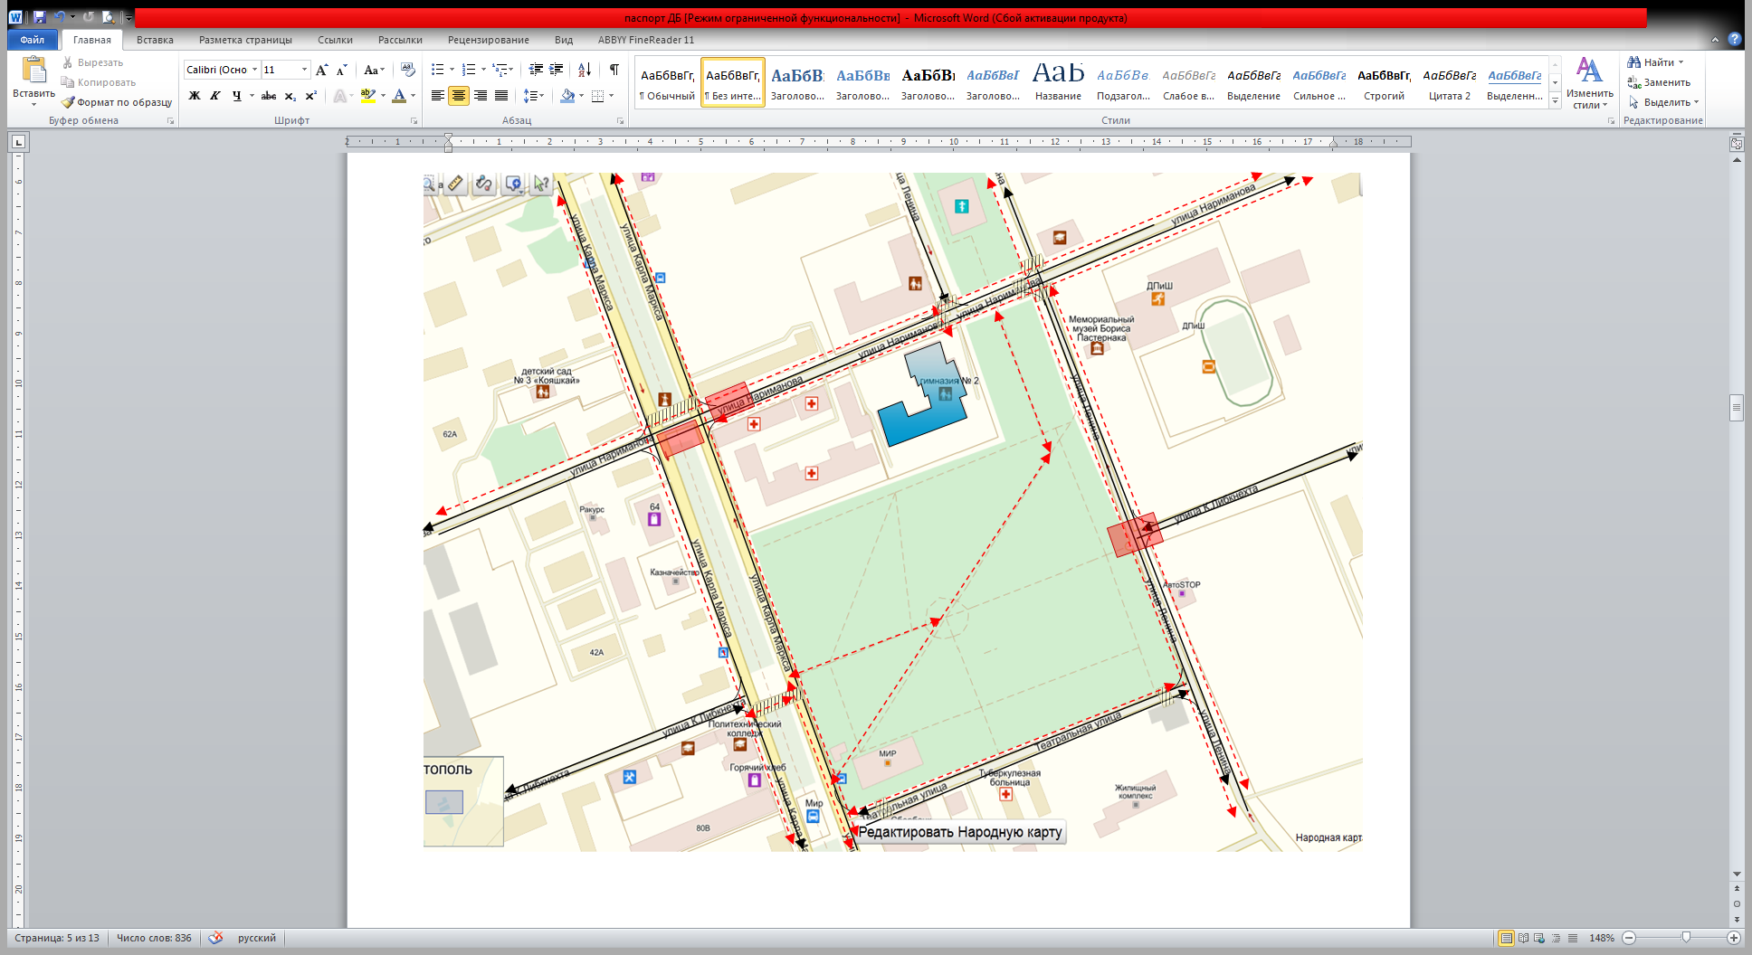

 | - жилая застройка |  | - движение транспортных средств
 | - проезжая часть |  | - движение обучающихся в (из) МБОУ «Гимназия №2»
 | - здание гимназии | …………………….. | - тротуар
 | - пешеходный переход |  | - опасные участки

Рекомендации к составлению план-схемы района расположения
образовательной организации
- Район расположения образовательной организации определяется группой жилых домов, зданий и улично-дорожной сетью с учетом остановок общественного транспорта (выходов из станций метро), центром которого является непосредственно образовательная организация;
- Территория, указанная на схеме, включает:
- образовательную организацию;
- стадион вне территории образовательной организации, на котором могут проводиться занятия по физической культуре (при наличии);
- парк, в котором могут проводиться занятия с детьми на открытом воздухе (при наличии)-,
- спортивно-оздоровительный комплекс (при наличии);
- жилые дома, в которых проживает большая часть детей данной образовательной организации;
- автомобильные дороги и тротуары.
- На схеме обозначены:
- расположение жилых домов, зданий и сооружений;
- сеть автомобильных дорог;
- пути движения транспортных средств;
- пути движения детей в/из образовательную организацию;
- опасные участки (места несанкционированных переходов на подходах к образовательной организации, места имевших место случаев дорожно-транспортных происшествий с участием детей-пешеходов и детей -велосипедистов);
- уличные (наземные - регулируемые / нерегулируемые) и внеуличные (надземные / подземные) пешеходные переходы;
- названия улиц и нумерация домов.
Схема необходима для общего представления о районе расположения образовательной организации. На схеме обозначены наиболее частые пути движения детей от дома (от отдаленных остановок маршрутных транспортных средств) к образовательной организации и обратно.
При исследовании маршрутов движения детей необходимо уделить особое внимание опасным зонам, где дети пересекают проезжие части дорог не по пешеходному переходу.
Схема
организации дорожного движения
в непосредственной близости от МБОУ «Гимназия №2»
с размещением соответствующих технических средств,
маршруты движения обучающихся и расположение парковочных мест

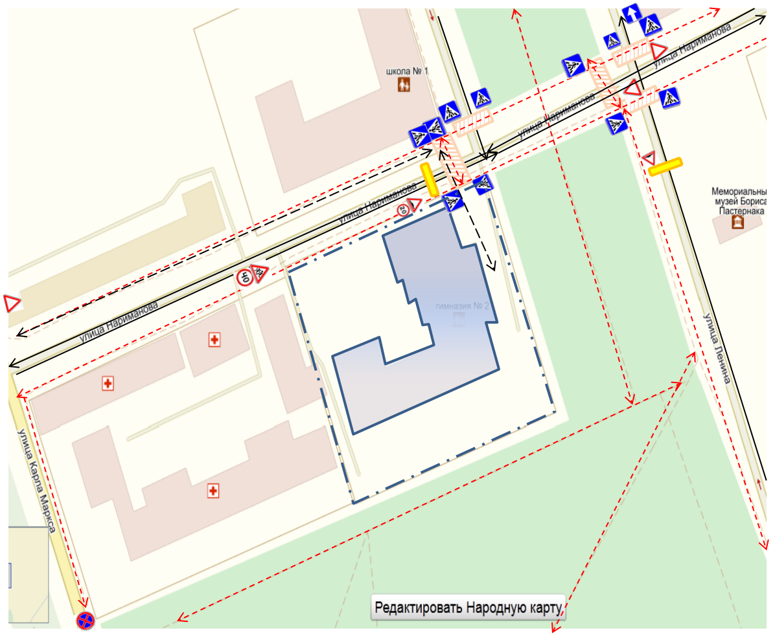

 | - ограждение гимназии и стоянки транспортного средства |  | - направление движения транспортного потока
 | - искусственная неровность |  | - направление движения обучающихся от остановок частных транспортных средств
 |  |  | - направление движения детей от остановок маршрутных транспортных средств

Рекомендации к составлению схемы организации дорожного движения в непосредственной близости от образовательной организации
1. Схема организации дорожного движения ограничена
автомобильными дорогами, находящимися в непосредственной близости от образовательной организации.
- На схеме обозначаются:
- здание образовательной организации с указанием территории, принадлежащей непосредственно образовательной организации (при наличии указать ограждение территории);
- автомобильные дороги и тротуары;
- уличные (наземные - регулируемые/нерегулируемые) и
внеуличные (надземные/подземные) пешеходные переходы на подходах к образовательной организации;
- дислокация существующих дорожных знаков и дорожной разметки;
- другие технические средства организации дорожного движения;
- направление движения транспортных средств по проезжей части;
- направление безопасного маршрута движения детей.
- На схеме указано расположение остановок маршрутных транспортных средств и безопасные маршруты движения детей от остановочного пункта к образовательной организации и обратно;
- При наличии стоянки (парковочных мест) около образовательной организации, указывается место расположение и безопасные маршруты движения детей от парковочных мест к образовательной организации и обратно.
К схеме (в случае необходимости) должен быть приложен план мероприятий по приведению существующей организации дорожного движения к организации дорожного движения, соответствующей нормативным техническим документам, действующим в области дорожного движения, по окончании реализации которого готовится новая схема
Маршруты движения
организованных групп детей от МБОУ «Гимназия №2»
к учреждению дополнительного образования,
к городскому парку «Скарятинский сад»

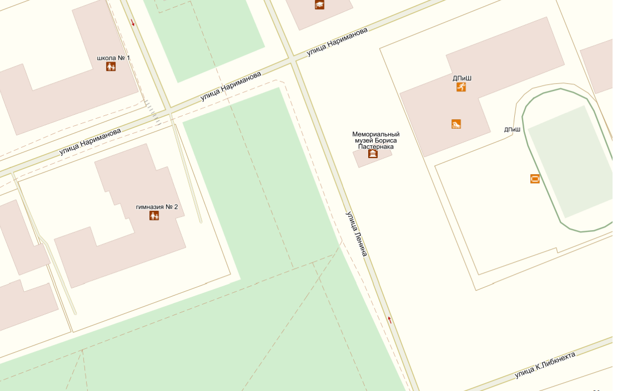

Скарятинский сад
Гимназия №2

 | - жилая застройка |  | - пешеходный переход
 | - проезжая часть | _ _ _ _ _ _ _ | - движение обучающихся в (из) МБОУ «Гимназия №2»
 | - здание гимназии | _ _ _ _ _ _ _ _ _ _ _ | - тротуар

Рекомендации к составлению схемы маршрутов движения организованных групп детей от образовательной организации к стадиону, парку или спортивно-оздоровительному комплексу
На схеме района расположения образовательной организации указываются безопасные маршруты движения детей от образовательной организации к стадиону, парку или спортивно-оздоровительному комплексу и обратно. Эти схемы должны использоваться преподавательским составом при организации движения групп детей к местам проведения занятий вне территории образовательной организации.
Пути движения транспортных средств к местам разгрузки/погрузки и рекомендуемые пути передвижения по территории МБОУ «Гимназия №2»

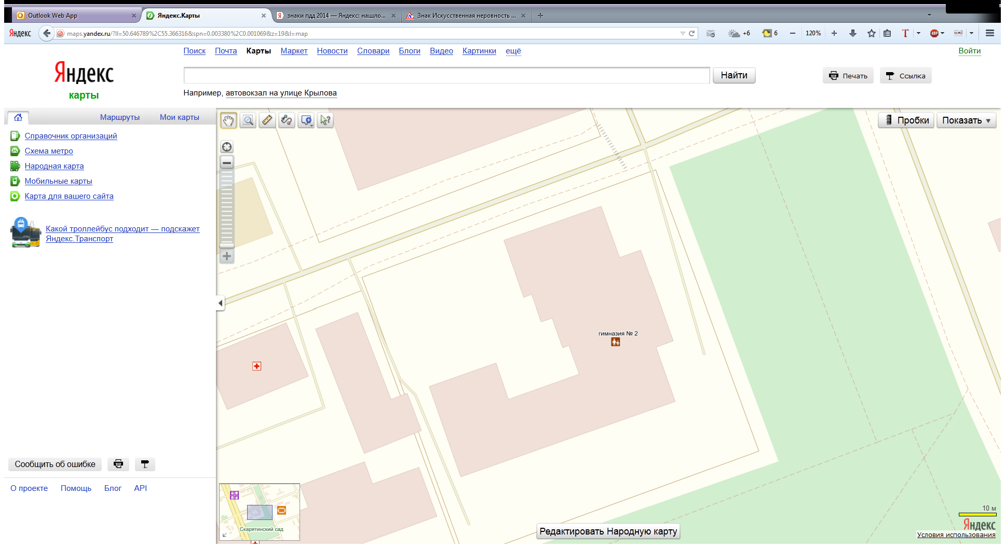

Гимназия №2

 | - въезд/выезд грузовых транспортных средств |  | - место разгрузки/погрузки
 | - движение грузовых транспортных средств по территории МБОУ «Гимназия №2» |  | - движение обучающихся по территории МБОУ «Гимназия №2»

Рекомендации к составлению схемы пути движения транспортных средств к местам разгрузки/погрузки и рекомендуемые безопасные пути передвижения детей по территории образовательной организации
На схеме указывается примерная траектория движения транспортных средств на территории образовательной организации, в том числе места погрузки/разгрузки, а также безопасный маршрут движения детей во время Погрузочно-разгрузочных работ.
В целях обеспечения безопасного движения детей по территории образовательной организации необходимо исключить пересечения путей движения детей и путей движения транспортных средств.
Маршрут движения автобуса 1 МБОУ «Гимназия №2»

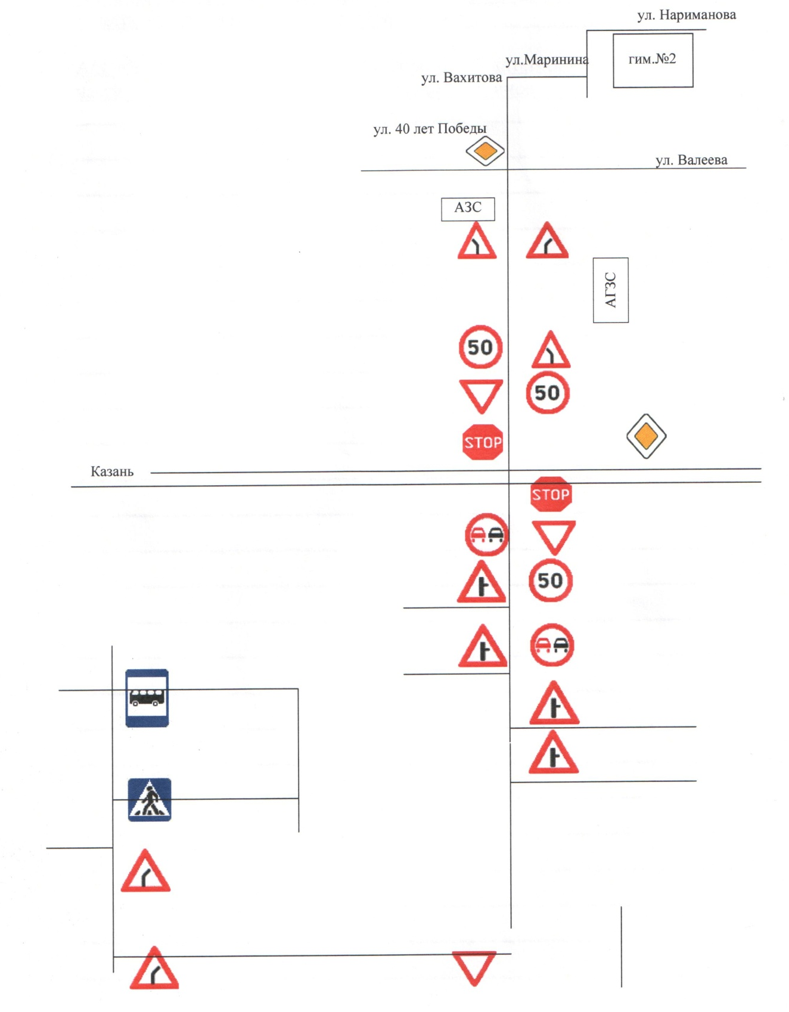
- маршрут движения автобуса
- место посадки \ высадки

Маршрут движения автобуса 2 МБОУ «Гимназия №2»
Исляйкино
Средний Толкиш 



М.Толкиш
Фиков Колок
Александровка 





Лицей
 с/х техникум
ул.Л.Толстого Гимназия № 2
АЗC

 ул.К.Маркса

- маршрут движения автобуса
- место посадки \ высадки
Рекомендации к составлению схемы маршрута движения автобуса
образовательной организации
На схеме указываются населенные пункты, через которые следует автобус образовательной организации, оборудованные места остановок для посадки и высадки детей в каждом населенном пункте и в иных местах по маршруту движения автобуса; непосредственно населенный пункт, где расположена образовательная организация.
На схеме указывается безопасный маршрут следования автобуса образовательной организации из пункта А в пункт В, а также обозначены:
- жилые дома населенных пунктов;
- здание образовательной организации;
- автомобильные дороги;
- дислокация существующих дорожных знаков на пути следования автобуса образовательной организации;
- пешеходные переходы, пересекающие проезжую часть маршрута движения автобуса образовательной организации;
- другие технические средства организации дорожного движения на маршруте движения автобуса образовательной организации.
Дополнительно, при наличии трудных (опасных) участков дорог по пути следования автобуса, представляется целесообразным давать их подробное описание с рекомендациями по безопасному преодолению.
Кроме того, рекомендуется дополнять паспорт фотоматериалами с изображением таких участков, а также с изображениями остановочных пунктов и мест ожидания.
В случаях, когда осуществляется перевозка детей специальным транспортным средством на экскурсии, спортивные соревнования, в лагеря, к месту сдачи государственной аттестации и единого государственного экзамена, Паспорт безопасности образовательной организации дополняется схемами маршрута движения специального транспортного средства (автобуса).

Безопасное расположение остановки автобуса
у МБОУ «Гимназия №2»

Гимназия №2

- движение школьного автобуса
- движение детей к месту посадки\высадки
- место посадки/высадки детей

Рекомендации к составлению схемы расположения остановки автобуса у образовательной организации
На схеме указывается подъезд в оборудованный «карман» или другое оборудованное место для посадки и высадки детей из автобуса у образовательной организации, и дальнейший путь движения автобуса по проезжей части, а также безопасный маршрут движения детей от остановки автобуса у образовательной организации.
На схеме обозначены:
- жилые дома района расположения образовательной организации;
- здание образовательной организации;
- ограждение территории образовательной организации
(при наличии),автомобильные дороги.

